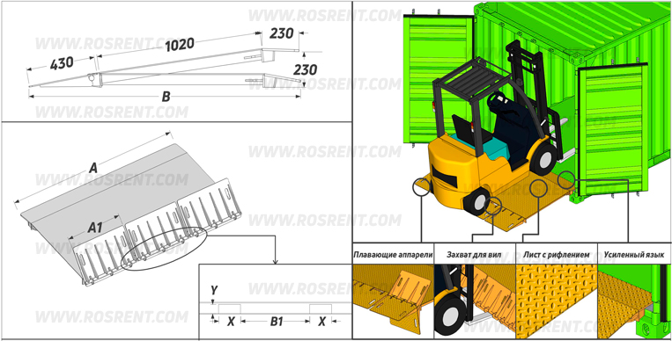 | 
 | Данные для заполнения (поставить Х)
 | Выбранная модель мостика | MST-CONT-A-1
 | Выбранная модель мостика | MST-CONT-A-2
 | Выбранная модель мостика | MST-CONT-A-3
 | Выбранная модель мостика | MST-CONT-A-4
 | Выбранная модель мостика | MST-CONT-A-S
 | Цвет покраски | RAL 3011 (красный)
Комплект Поставки:
- «Мостик для стандартных и реф морских контейнеров»
- Цепь с проушиной для фиксации к контейнеру (2 штуки)
- Комплект сопроводительной документации*
Сопроводительная документация:
- Паспорт на оборудование
- Акт проведения заводских испытаний
- Сертификат соответствия ГОСТ Р
- Методика и порядок проведения испытаний
Срок изготовления: от 5 до 8 рабочих дней
Условия поставки: самовывоз- СПб, ул. Штурманская д.9

Модель | A (mm) | A1 (mm) | B (mm) | B1 (mm) | X*Y (mm) | Мах. Нагрузка (кг) | Вес (кг) | Стоимость (с НДС 20%)
MST-CONT-A-1 | 1800 | 585 (3 шт) | 1685 | 445 | 160*65 | 6500 (на перед. или зад. ось погрузчика) | 265
MST-CONT-A-2 | 2000 | 650 (3 шт) | 1685 | 510 | 160*65 | 6500 (на перед. или зад. ось погрузчика) | 285
MST-CONT-A-3 | 2200 | 535 (4 шт) | 1685 | 580 | 160*65 | 6500 (на перед. или зад. ось погрузчика) | 310
MST-CONT-A-4 | 2400 | 585 (4 шт) | 1685 | 650 | 160*65 | 6500 (на перед. или зад. ось погрузчика) | 334
MST-CONT-A-S | - | - | - | - | - | - | -

ВНИМАНИЕ!!! Данные для заполнения заказчиком: |  |  | После заполнения заявки, просьба направить ее на наш корпоративный электронный адрес mail@rosrent.com , а если у Вас возникли дополнительные вопросы по заказу просьба связаться с нами по телефону +7 (812) 704-19-01 (02, 03)
Название организации
Контактное лицо
Телефон или e-mail

